|  |  |  |
| --- | --- | --- |
| 1 | Педагог дополнительного образования | Короленко Надежда Викторовна |
| 2 | Название объединения | Юные туристы. Базовый уровень |
| 3 | Дата проведения занятия, № группы | 05.02.2025 Гр.№3 |
| 4 | Тема занятия | Личная гигиена туриста.  Профилактика заболеваний |

**Личная гигиена туриста. Профилактика заболеваний**

***Гигиена* –** это область медицины, изучающая влияние внешней среды на здоровье человека.

***Гигиена человека* –** наука о создании условий, благоприятных для сохранения организации его труда и отдыха, о предупреждении болезней.

***Основные задачи гигиены*** – поиск оптимальных условий существования, способных поднять работоспособность человека, повысить сопротивляемость его организма вредным воздействиям внешней среды.

Окружающая человека среда находится в постоянном движении и изменении. И далеко не все ее влияния оказываются благоприятными для организма человека. Поэтому организм постоянно находится в процессе приспособления к меняющимся условиям окружающей среды, чутко реагирует на малейшие колебания. Границы приспособительных реакций у людей разные. Например, один человек заболевает даже после незначительного охлаждения, а другой – до морозов ходит в легком пальто, зимой купается в ледяной воде.

***Физкультура и спорт являются действенными средствами приспособления человека к меняющимся условиям окружающей среды. Занятия физическими упражнениями имеют большое значение для тренировки приспособительных механизмов человека, развития его способности противостоять дискомфортным условиям – жаре и холоду, меняющейся влажности воздуха, непривычным физическим нагрузкам и др.***

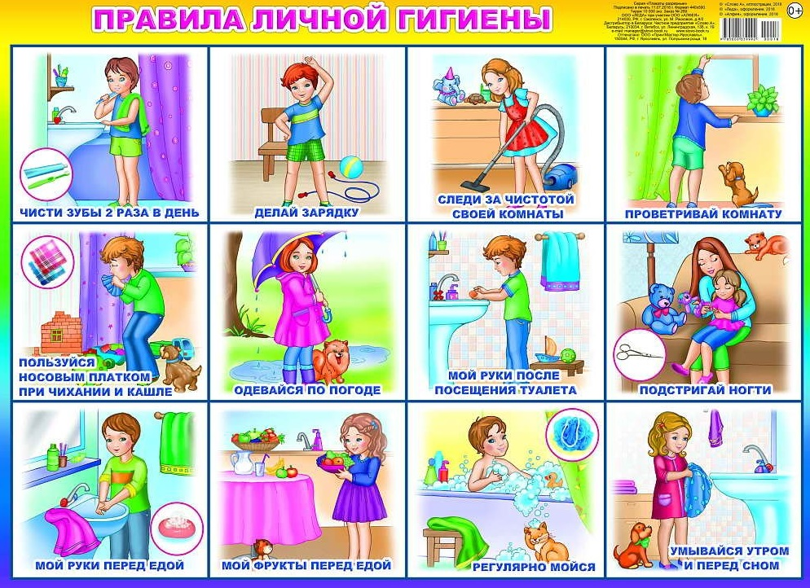Какие же требования предъявляются к личной гигиене спортсменов? Основу личной гигиены составляют требования, направленные на сохранение и укрепление здоровья человека при трудовой деятельности и в быту. Многие из этих правил человек усваивает с детства: ***одеваться с учетом погоды, чистить зубы, мыть руки перед едой*** и т.п. Другие правила и нормы личной гигиены, такие, как ***режим дня, рациональное чередование труда и отдыха, уход за кожей и телом, нормальный сон, питание, требование к одежде и обуви*** и др., познаются им в процессе обучения и воспитания на протяжении всей жизни.

***Режим дня****,* или строгий его распорядок, предусматривает постоянное время подъема и утренею гигиеническую гимнастику, водных процедур и завтрака, ухода на работу или учебу, обеденного перерыва и возвращения домой, приема пищи и отдыха, спортивных занятий и домашней работы, досуга, вечерней прогулки и отхода ко сну, других видов деятельности. Закрепленный многолетними повторениями, такой распорядок дня становится привычным. Отсутствие же постоянного режима дня приводит к замедленному вхождению в работу, плохому общему самочувствию, а у спортсменов – к невысоким результатам и слабому их росту.

***Сон* –** неотъемлемая составная часть режима дня. Во время сна организм отдыхает, восстанавливает и накапливает силы. Потребность в сне обычно наступает через 14 -16 часов непрерывного бодрствования. Взрослому человеку на сон требуется около 8 часов в сутки, подросткам рекомендуется спать больше – 9 -10 часов. Лучшим для отхода ко сну является время от 22 до 23 часов.

Учащиеся, занимающиеся физкультурой и спортом, особенно в период напряженной работы, должны увеличить время на сон. Для быстрого засыпания и крепкого сна желательно вечерние прогулки на свежем воздухе по 30 – 40 минут, проветривание комнаты. Перед соревнованиями у спортсменов сон может нарушаться из-за волнений, переживаний. Рациональный режим и строгое соблюдение всех гигиенических правил помогают предупредить бессонницу.

***Уход за кожей и телом.*** На коже неизбежно появляются грязь, пыль, выделения сальных и потовых желез, служащие питательной средой для микроорганизмов. Загрязненная кожа в значительной степени теряет свою бактерицидную (убивающую бактерий) функцию, а при повреждении кожных покровов (ссадины, царапины, раны) повышается возможность проникновения микробов в глубокие ткани тела. При плохом уходе за кожей, при несоблюдении требований к одежде и обуви появляются потертости, опрелости, гнойничковые и грибковые заболевания кожи.

Тщательного ухода требуют и волосы, которые при интенсивных занятиях спортом загрязняются быстрее обычного. Мыть волосы рекомендуется еженедельно кипяченой водой с шампунем. Полезно несколько раз в день расчесывать волосы редким гребнем, не прикасаться к ним руками без особой надобности, ежедневно делать массаж головы специальной массажной щеткой.

***Уход за полостью рта и зубами*** – это не только забота об их белизне. Существует прямая связь между нездоровыми зубами и некоторыми желудочно-кишечными заболеваниями. Остатки пищи в полости рта служат питательной средой для микробов. Разлагаясь, они вызывают неприятный запах изо рта, способствуют усиленному образованию зубного налета, что приводит к различным заболеваниям зубов и полости рта, разрыхлению дёсенных тканей (пародонтозу), а в запущенных случаях к расшатыванию и выпадению зубов. Поэтому чистка зубов с пастой или зубным порошком дважды в день обязательна.

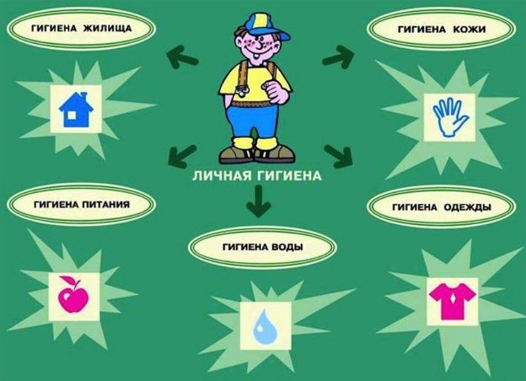

***Закаливание* –** это приспособление организма к воздействиям неблагоприятных факторов внешней среды. Закаливание – это тренировка и совершенствование теплорегулирующих механизмов, усиление способности организма быстро приспосабливаться к колебаниям температуры и другим изменяющимся климатическим факторам. Закаливание создает устойчивость организма к простудным заболеваниям, укрепляет здоровье и повышает работоспособность человека.

***Наиболее широко распространены закаливание воздухом, водой и солнцем.***

***Закаливание воздухом*** – широкодоступное средство, влияющее благотворно на весь организм. Воздушные ванны можно принимать летом и зимой, на открытом воздухе и в помещении, но лучше всего сочетать их с занятиями утренней гимнастикой, подготовкой к ночному сну. Воздушные ванны принимают при t = 18 – 20 С от 5 – 10 мин (первая) до 3 часов ежедневно. В результате возникает привыкание к перепаду температур, теплозащитные свойства кожи повышаются – это предохраняет от простудных заболеваний.

***Закаливание водой* –** чрезвычайно эффективное средство приспособления человека к температурным колебаниям окружающей среды. Обладая повышенной теплопроводностью, вода очень сильно воздействует на процессы теплорегуляции, будит дремлющие в организме человека резервные приспособительные возможности. К закаливающим водным процедурам относятся ***обтирание, обливание (душ) и купание.*** Именно в такой последовательности они и применяются в практике закаливания.

***Обтирание*** начинают водой комнатной температуры. Сразу после утренней гимнастики мокрым полотенцем, губкой или специальной мягкой варежкой обтирают руки, шею, грудь, живот, спину, ноги. Затем сухим полотенцем вытирают и массируют все тело. Продолжительность процедуры обтирания с 25 – 30 с увеличивают впоследствии до 2 – 3 мин с одновременным снижением температуры воды.

***Обливание*** начинают с температуры +30…+35 С, затем, по мере привыкания, снижают ее до комнатной (водопроводной). Под струю поочередно подставляют руки, ноги, плечи, спину. Продолжительность - 1-2 мин. Последующее растирание сухим полотенцем выполняет роль поверхностного кожного массажа, поэтому движения должны быть направлены в сторону сердца. Растирание выполняют энергичными движениями до покраснения кожи и появления ощущения тепла.

***Купание*** – лучший способ закаливания, так как механическое и температурное действие воды при этом сочетается с воздействием солнца, воздуха, энергичными движениями пловца. Начав купаться летом при относительно высокой температуре воды - +20 +25 С, продолжают купаться до глубокой осени, не пропуская ни одного дня.

***Закаливание солнцем*** полезно влияет на весь организм: укрепляет нервную систему, улучшает обмен веществ и состояние кожных покровов. Начинают прием солнечных ванн с 5 – 10 мин, постепенно доводят облучение на 6 – 8-й день до часа. При этом следят, чтобы равномерно облучались все участки тела, голову же прикрывают светлым головным убором, оберегая ее от перегревания. Лучшим временем для приема солнечных ванн в средней полосе являются часы от 9 до 12.

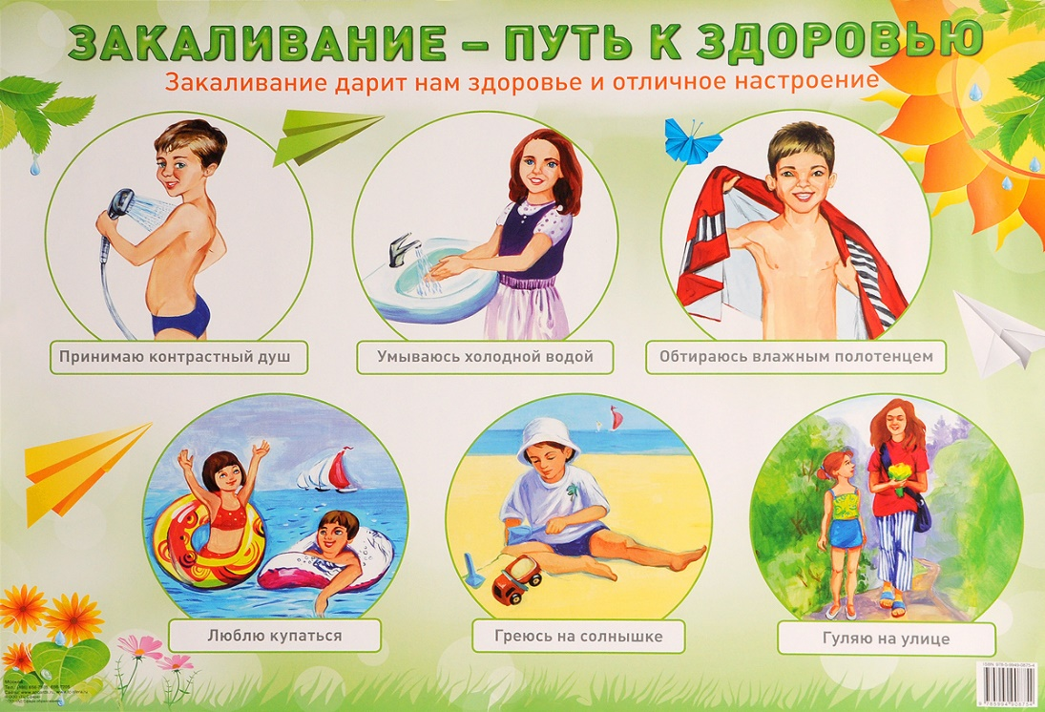

А теперь познакомимся с ***правилами гигиены туристов.***

Перед отправлением в путь руководитель проводит с юными туристами серьезную беседу о предупреждении различных травм и заболеваний. Туристы должны усвоить, что можно обжечься от костра, от горящего уголька, обвариться горячей жидкостью, получить травму из-за шалостей на привале - таких, как игра с топорами и ножами, беготня и возня в лесу и высокой траве, неосторожное вскрытие консервных банок.

За ногами в пути необходимо особенно тщательно следить, на длительных привалах обувь снимать, а если рядом есть водоем, обязательно мыть ноги, протирать их между пальцами, затем вытирать специальным ножным полотенцем. На ночь мыть ноги обязательно! Тщательный уход за ногами предохраняет их от потертостей. Если же появилось в каком-либо месте ступни покраснение, хотя и не нарушившее кожный покров, но при нажатии пальцами болезненное — это означает начало потертости. Если же потертость превратилась в небольшой пузырь, наполненный желтоватой и мутной, иногда кровянистой жидкостью, — это уже серьезно. Значит, юный турист не обратил внимания на боль в ступне во время ходьбы. Пузырь необходимо вскрыть.

Во время ходьбы, особенно при жаркой погоде, в промежности могут возникнуть опрелости, иногда столь болезненные, что турист с трудом передвигает ноги.

Одежда туриста должна быть легкой. Купальник и плавки во избежание потертостей во время пешего марша лучше не носить, трусы девочки должны надевать только хлопчатобумажные, а не из синтетики. Для предотвращения солнечных ожогов не следует обнажать тело, особенно спину и плечи, тем более в первые дни путешествия.

Умываться и чистить зубы нужно каждое утро.

Все участники путешествия должны сами мыть посуду после каждой еды.

Питьевой режим во время путешествия обязателен. Участникам необходимо знать, что чрезмерное питье вызывает обильное потоотделение и выделение солей, а это в свою очередь, ослабляет мышцы и вызывает утомление. Руководитель должен обратить особое внимание на качество воды в месте привала.

Купание в путешествии приносит неоценимую пользу: сохраняется в чистоте кожа, закаляется организм. Но при купании необходимо строжайше соблюдать правила безопасности.

И еще важна профилактика: есть в меру, не перегреваться на солнце, не перекупаться. В пути каждый может пораниться. С любым, даже ничтожным, порезом, царапиной, ссадиной, занозой, расчесом после комариных укусов надо обращаться к руководителю.

Самоконтроль и профилактика заболеваний во многих случаях способствуют тому, что путешествия проходят благополучно.

